На игле у США: российский робот-хирург остался без поддержки
09:2406.04.2017
(обновлено: 14:11 06.04.2017)
1106228652826
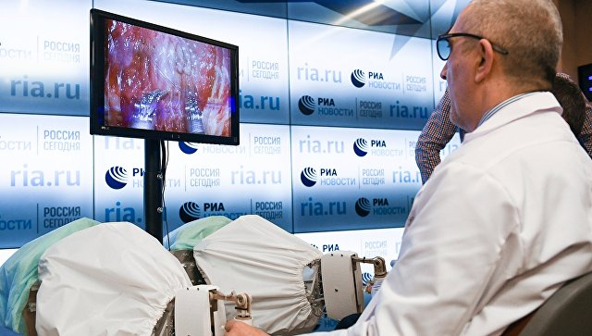
© РИА Новости. Александр Вильф
Перейти в фотобанк
МОСКВА, 6 апр — РИА Новости, Лариса Жукова. В России появился прототип новейшего ассистирующего роботохирургического комплекса. С его помощью можно не только проводить высокоточные операции даже на расстоянии, но и полностью заменить невероятно дорогой американский аналог – в стране и мире. Проблема в том, что разработку могут перекупить быстрее, чем она получит поддержку государства. Подробнее – в материале РИА Новости.

Роботы для продолжения рода
Роботы-ассистенты в хирургии не фантастика, а необходимая обыденность. В США – локомотиве и пока монополисте медицинских роботов – свыше 80% всех урогинекологических операций проводят с помощью "умных машин". Технологии продвигают именно урологи, а не нейрохирурги. Перед ними стоит серьезная задача: сохранить не только орган, но и его функцию.

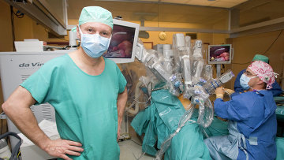

© AP Photo/ Keystone/Salvatore Di Nolfi
За роботизированной операцией в России будут следить медики по всему миру
– Когда мы "замахиваемся" на то, чтобы сохранить потенцию, функции прямой кишки, удержания мочи, нам необходим высокоточный робот с хорошей визуализацией, – объясняет доктор медицинских наук и заведующий урологическим отделением клинической больницы №50 при МГМСУ им. А. И. Евдокимова Павел Раснер.
Одна из самых частых – операция по удалению рака простаты – нередко приводит к тому, что мужчина теряет до полутора литров крови. Это чревато и проблемами с потенцией и, как следствие, проблемами в семье, говорит директор Института конструкторско-технологической информатики РАН Сергей Шептунов.
Ученый досконально изучил преимущества робота-ассистента, чтобы создать аналог: машина уменьшает риск кровопотери до 50 миллилитров, замечает и обходит важные нервные окончания органов. Поэтому, например, после операции на предстательной железе 84% мужчин не получают никаких осложнений.
Кроме того, роботы-хирурги позволяют сократить время пребывания в больнице в разы и сэкономить на выплатах пособий по инвалидности – это выгодно для любого государственного бюджета, отмечают врачи.
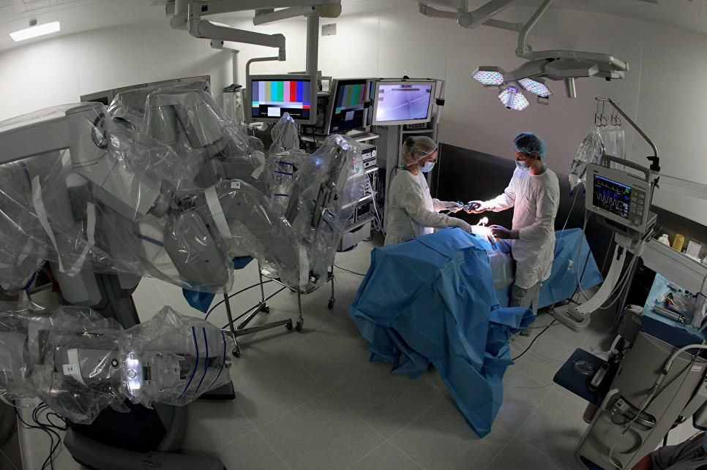
© РИА Новости. Виталий Аньков
Перейти в фотобанк
Операция с помощью робота Да Винчи во Владивостоке

На игле
В 2000 году американцы создали систему da Vinci. Над роботом-ассистентом в хирургии они работали десять лет. Долгий труд и значительные вложения окупили себя: da Vinci является монополистом на рынке медицинской робототехники. Общий доход только за 2015 год превысил два с половиной миллиарда долларов. Стоимость одного аппарата доходит до четырех миллионов долларов. Отдельно от оборудования закупается программа и одноразовые инструменты.

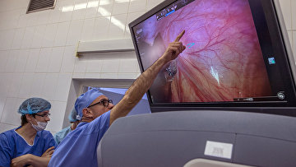

© РИА Новости. Илья Питалев
Пушкарь: операции роботов-хирургов должны быть доступны каждому
В России таких роботов – около тридцати. По грубым подсчетам, наша страна потратила на американские машины свыше ста миллионов долларов. Финляндия и Китай уже отказались от покупки систем da Vinci: их содержание разоряло бюджет.
– Это многомиллиардный бизнес, и мы невольно стали его частью. Именно поэтому мы поставили нашим инженерам задачу создать качественно новую машину, – поясняет профессор Дмитрий Пушкарь, главный уролог Минздрава.
В клинической больнице №50 под его руководством врачи провели полторы тысячи операций с помощью da Vinci. Медики хорошо изучили достоинства и недостатки "американца", поэтому обратились к отечественным ученым с критикой существующей системы и пожеланиями к новой.
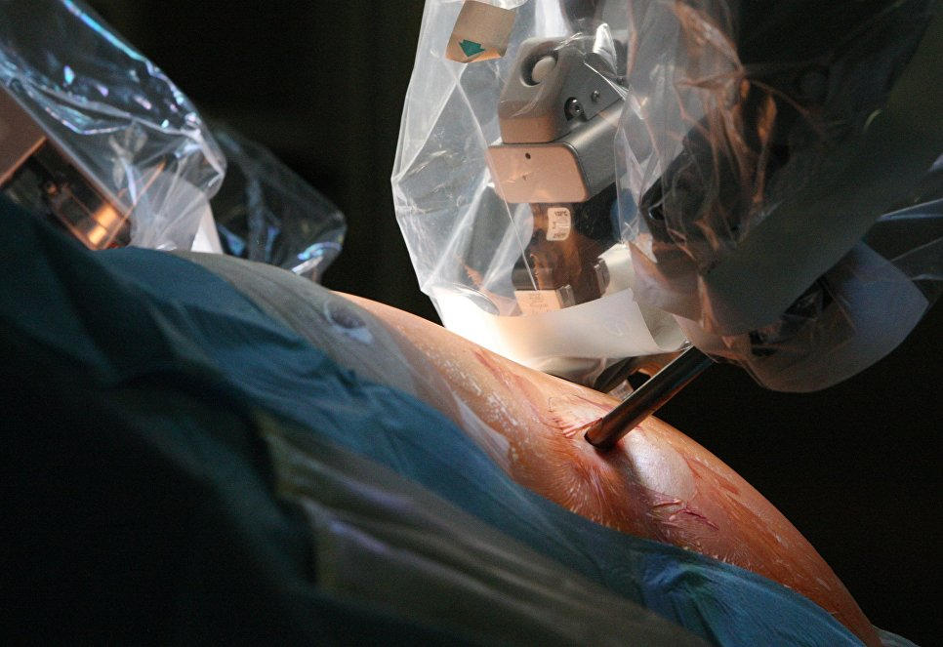
© РИА Новости. Виталий Аньков
Перейти в фотобанк
Операция с помощью робота Да Винчи во Владивостоке

Ответ России
Над ответом американскому монополисту академик Шептунов и его команда работали три года. В минувшую среду российские ученые представили компактный аппарат, который превзошел аналог из США.
Манипулятор (часть робота, которая проводит саму операцию) da Vinci размером в полтора метра и весит больше тонны. Российский манипулятор – четыре килограмма и 20 сантиметров в длину. Его размеры позволяют беспроблемно перевозить его по огромной стране – туда, где требуется срочная операция.

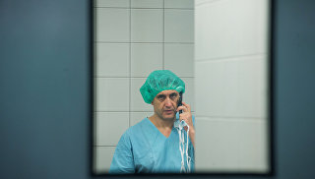

© РИА Новости. Сергей Гунеев
Перейти в фотобанк
Русская рулетка. Почему в стране не работает система выявления онкологии
Точность маниупляций американской машины – целых 500 микрон, что не дает проводить операции детям, российского же аналога – всего пять микрон, что позволяет работать даже на клеточном уровне (размер клетки – около десяти микрон).
Платформа позволяет настроить робота не только под задачи урологов, но и для нейро- и кардиохирургов, абдоминальных и вертебральных врачей. А оригинальная архитектура дает возможность присоединять любые инструменты к манипулятору в необходимом количестве и работать даже без монитора – в одних 3D-очках. Кроме того, у российской машины есть возможность подключения систем искусственного интеллекта.
– Особенно мы гордимся полностью цифровой системой управления, в отличие от аналоговой da Vinci. Теперь мы можем сделать каждый робот индивидуальным. По отпечатку пальца машина опознает врача и дает доступ к более или менее широкому спектру операций, запоминает и воспроизводит все его движения, – рассказывает академик Шептунов.
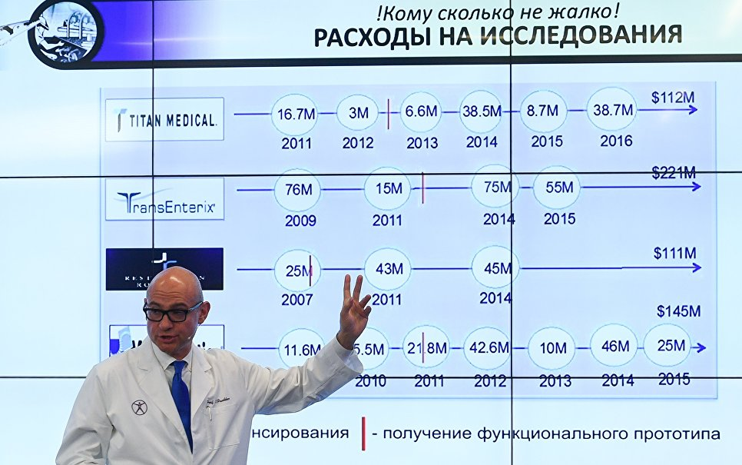

© РИА Новости. Александр Вильф
Перейти в фотобанк
Презентация российского ассистирующего роботохирургического комплекса в МИА "Россия сегодня"

До востребования
Конкурентов у российской разработки немало. Свыше пятидесяти фирм со всего мира претендуют занять место da Vinci. Всего же зарегистрировано минимум десять тысяч патентов в области роботохирургии. На разработки уходят миллиарды долларов. Только американская компания TransEnterix потратила 220 миллионов долларов на создание аналога робота-хирурга. Достичь успеха российских ученых еще не удалось.

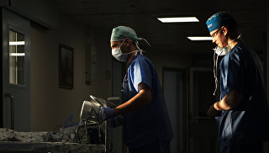

© РИА Новости. Алексей Даничев
Перейти в фотобанк
"Живи быстро – умри молодым": что происходит с российской скорой помощью
Ни один процент из этих миллионов не был потрачен на отечественный аппарат, сетует профессор Пушкарь. Но инженерам удалось обогнать зарубежных коллег благодаря опыту в станкостроении, объясняет академик Шептунов: "Наши приборы имеют точность в три микрона при нагрузке в несколько тонн. Мы опирались на наследие колоссальной школы отечественной механики, которой нет на западе. Ее оберегает Виктор Глазунов, директор Института машиноведения им. А. А. Благонравова Российской академии наук".
– Сергею Александровичу природная скромность не позволяет сказать, что инженерный лидер – это он, – подходит старший научный сотрудник ИКТИ РАН Александр Шурко. – Та группа молодых инженеров, которые работают под его руководством, – золотой коллектив. Самому старшему – 26, младшему – 20 лет. Трудятся, как во время войны: сон-работа, многие – за интерес.
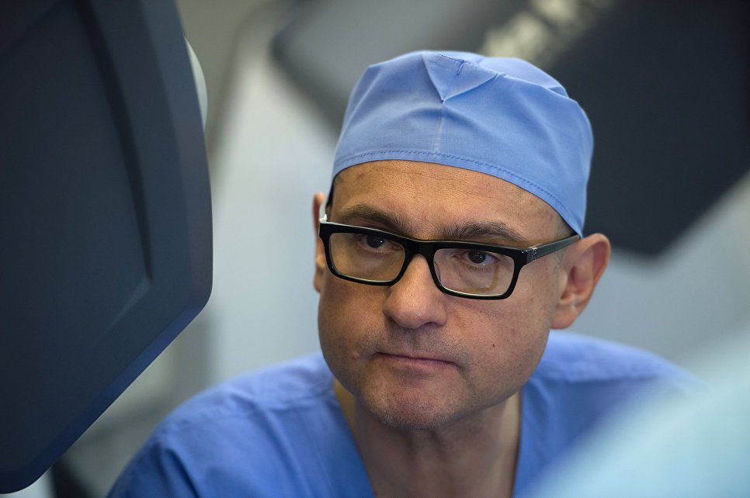
© РИА Новости. Илья Питалев
Перейти в фотобанк
Онкологическая операция с применением робота-хирурга "Да Винчи"

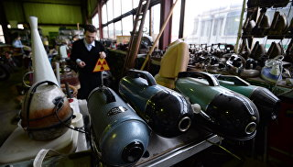

© РИА Новости. Максим Блинов
Made in USSR: почему холодильник ЗИЛ и пылесос "Чайка" работают до сих пор
Российский робот может выйти на рынок и заменить американский, отмечает вице-президент фонда "Сколково", руководитель кластера биомедицинских исследований Кирилл Каем. По его словам, при коммерциализации разработка принесет миллиарды долларов. Осталось только провести дальнейшие испытания, запатентовать аппарат и придумать название.
На это нужны деньги. Их у ученых нет. ФАНО и правительство Москвы выделили грант на фундаментальную разработку, но средства закончились – сейчас новый этап развития. Предложение о сотрудничестве поступило лишь от одного ведомства – Минпромторга, которое предложило "кредит на выгодных условиях". Если ученые не найдут деньги, разработку либо выкупят и запатентуют иностранные компании, либо просто опередят – уникальный российский робот-хирург может остаться за бортом.
– К сожалению, нам приходится тратить личные сбережения. Дело не в чьей-то злонамеренности – госструктуры ограничены своими мандатами и постановлениями правительства. Мы бы очень хотели выстроить такую цепочку, как в Америке: чтобы разработки ученых поддерживало и государство, и частные инвесторы, и готовы "ободрать шкуру" на себе. Нам важно, чтобы российский робот двигался дальше, – говорит Шептунов.
Конкретные суммы академик называть отказался. Известно, что речь идет о миллионах рублей в месяц.

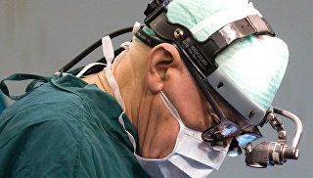

© РИА Новости. Михаил Фомичев
Перейти в фотобанк
"Кирпич" для главврачей. Дума может обезглавить половину ведущих медцентров
Российские ученые отчаянно ищут частных инвесторов, чтобы оставить разработку в стране, провести необходимые испытания и запустить производство. Интерес уже проявили Китай и Финляндия – российский робот-хирург будет, как минимум, в пять раз дешевле аппарата американского монополиста.
– Это гениальный прорыв. С минимальным финансированием и минимальной поддержкой у нас есть высочайшего качества работающий прототип. Но нас могут обогнать: я хорошо знаю профессора Шептунова, он большой патриот и будет ломиться в эту закрытую дверь бесконечно. Мне как гражданину важно, чтобы эта дверь открылась и разработка осталась в России, – говорит профессор Раснер. По его словам, единственным выходом может стать лишь государственная поддержка – частных инвесторов такого масштаба у нас пока нет.

